# BI重点项目三级和四级页面

* 三级页面

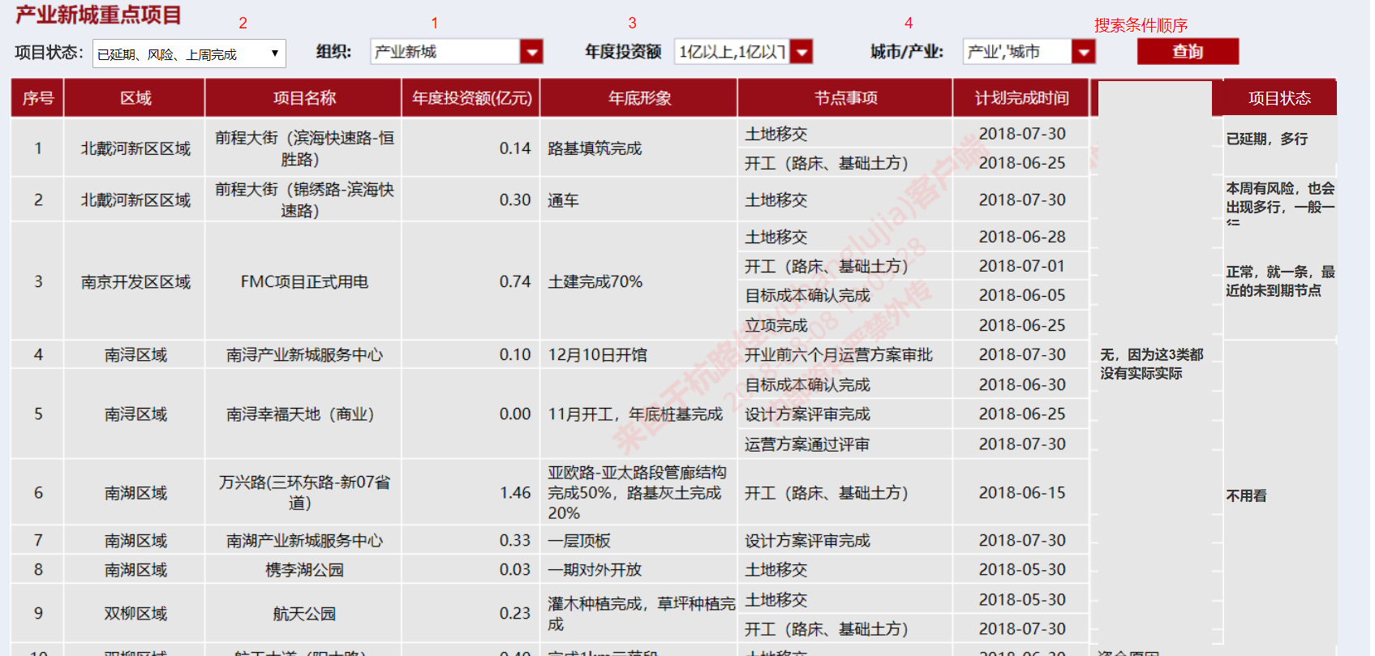

* 四级页面

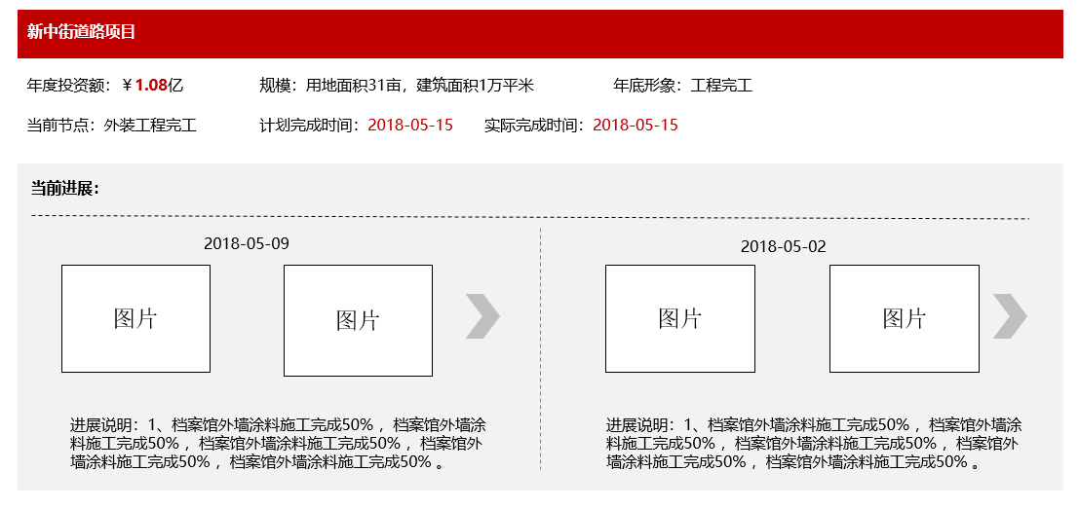

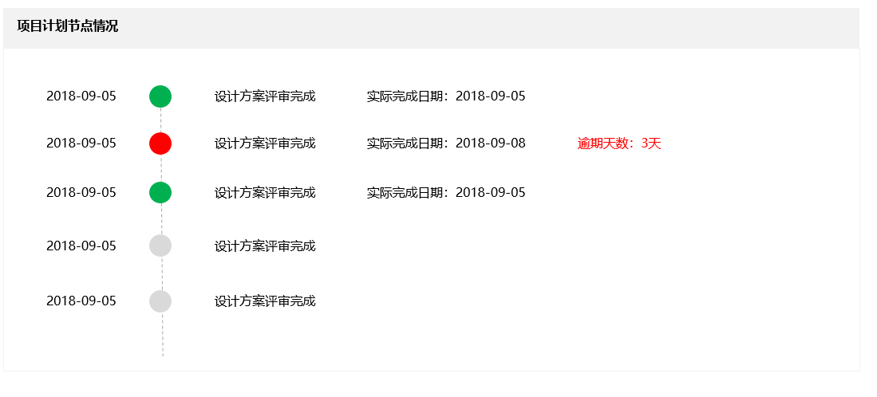

未期了，无灯

到期了，但未完成，红灯